МИНИСТЕРСТВО ОБРАЗОВАНИЯ РЕСПУБЛИКИ БЕЛАРУСЬ  
Учреждение образования «БЕЛОРУССКИЙ ГОСУДАРСТВЕННЫЙ   
ТЕХНОЛОГИЧЕСКИЙ УНИВЕРСИТЕТ»

Факультет Информационных технологий

Кафедра Информационных систем и технологий

Специальность 6-05-0612-01 Программная инженерия

**ПОЯСНИТЕЛЬНАЯ ЗАПИСКА КУРСОВОГО ПРОЕКТА**

по дисциплине «Компьютерные языки разметки»

Тема «Веб-сайт «интернет-магазин по продаже орхидей»

**Исполнитель**

студент 1 курса 9 группы ______________ А.С. Лученок

подпись, дата

**Руководитель**

старший преподаватель ______________ Е. В. Барковский

должность, учен. степень, ученое звание подпись, дата

Допущен(а) к защите __________________________________ _______________

__________________________________ _______________

__________________________________ _______________

дата, подпись

Курсовой проект защищен с оценкой

Руководитель _______________ ___________ Е. В. Барковский

подпись дата инициалы и фамилия

МИНИСТЕРСТВО ОБРАЗОВАНИЯ РЕСПУБЛИКИ БЕЛАРУСЬ

Учреждение образования   
«БЕЛОРУССКИЙ ГОСУДАРСТВЕННЫЙ ТЕХНОЛОГИЧЕСКИЙ УНИВЕРСИТЕТ»

Факультет информационных технологий   
Кафедра информационных систем и технологий

Утверждаю

И.о. заведующего кафедрой

___________ Е.А. Блинова

подпись инициалы и фамилия

«___» _________________2024 г.

**ЗАДАНИЕ**

**на курсовое проектирование**

по дисциплине«Компьютерные языки разметки»

Курс 1 Группа: 9 Специальность: 6-05-0612-01 Программная инженерия

Студент: Лученок Алексей Сергеевич

**1. Тема:** Веб-сайт **«**интернет-магазин по продаже орхидей»

**2. Срок выполнения курсового проекта**: с 5 февраля 2024 г. по 06 мая 2024 г.

**3. Технические требования:**

3.1 Прототип веб-сайта должен быть разработан с использованием графических редакторов Figma/Adobe XD/Sketch.

3.2 Для хранения данных должен быть использован XML-формат.

3.3 Разметка содержания сайта должна быть выполнена с применением HTML5 и XML.

3.4 Для описания внешнего вида веб-страниц использовать SCSS и CSS3.

3.5 Веб-сайт должен содержать:

– семантические теги HTML5;

– графические элементы в форме SVG;

– несколько веб-страниц;

– JavaScript для управления элементами DOM.

3.6 Верстка сайта должна быть адаптивной и кроссбраузерной;

3.7 Для тестирования использовать The W3C Markup Validation Service/Git Super Linter

3.8 Проект и пояснения к проекту должны быть размещены на GitHub.

**4. Содержание пояснительной записки**

1. Титульный лист;

2. Задание на курсовое проектирование;

3. Введение;

4. Постановка задачи;

5. Проектирование веб-сайта

6. Реализация структуры веб-сайта

7. Тестирование веб-сайта

8. Заключение

9. Список использованных источников

10. Приложения (полный исходный текст программы разработанного приложения с подробными комментариями)

**5. Форма представления на GitHub выполненного курсового проекта:**

– Теоретическая часть пояснительной записки курсового проекта должна быть представлена в формате MS Word.

– Оформление записки должно быть согласно правилам.

– Листинги представляются в приложении.

**Календарный план**

|  |  |  |
| --- | --- | --- |
| № п/п | Наименование этапов курсового проекта | Срок выполнения этапов проекта |
| 1 | Задание на курсовое проектирование. Титульный лист | 05.02.2024 |
| 2 | Введение. Постановка задачи | 20.02.2024 |
| 3 | Проектирование веб-сайта | 04.03.2024 |
| 4 | Реализация структуры веб-сайта на HTML5 и внешнего оформления на SCSS и СSS3 | 18.03.2024 |
| 5 | Тестирование веб-сайта | 15.04.2024 |
| 6 | Заключение | 23.04.2024 |
| 7 | Список использованных литературных источников. Приложения | 25.04.2024 |
| 6 | Подготовка и оформление пояснительной записки курсового проекта | 30.04.2024 |
| 7 | Сдача на допуск к защите курсового проекта | 06.05.2024 |
| 8 | Защита курсового проекта | 13.05-24.05.2024 |

**5. Дата выдачи задания** «05» февраля 2024 г.

Руководитель __________________ Е.В. Барковский

(подпись)

Задание принял к исполнению _______________________

(дата и подпись студента)

Содержание

|  |  |
| --- | --- |
| Введение | 5 |
| 1. Постановка задачи | 6 |
| 1.1. Обзор аналогов | 6 |
| 1.1.1. Анализ веб-сайта «1akb» | 6 |
| 1.1.2. Анализ веб-сайта «amr» | 7 |
| 1.2. Техническое задание | 7 |
| 1.3. Выбор программных средств и технологий | 8 |
| 2. Проектирование страниц веб-сайта | 9 |
| 2.1. Выбор способа верстки | 9 |
| 2.2. Выбор стилевого оформления | 9 |
| 2.3. Выбор шрифтового оформления | 9 |
| 2.4. Разработка логотипа | 10 |
| 2.5. Разработка пользовательских элементов | 10 |
| 2.6. Разработка спецэффектов | 11 |
| 2.7. Выводы | 11 |
| 3. Реализация структуры веб-сайта | 12 |
| 3.1. Структура HTML-документа | 12 |
| 3.2. Добавление таблиц стилей SCSS и CSS | 12 |
| 3.3. Использование стандартов XML (SVG) | 13 |
| 3.4. Управление элементами DOM | 14 |
| 3.5. Выводы | 14 |
| 4. Тестирование веб-сайта | 15 |
| 4.1. Адаптивный дизайн веб-сайта | 15 |
| 4.2. Кроссбраузерность веб-сайта | 16 |
| 4.3. Руководство пользователя | 17 |
| 4.4. Выводы | 17 |
| Заключение | 18 |
| Список использованных литературных источников | 19 |
| Приложение А Прототипы веб-страниц | 20 |
| Приложение Б Макет структуры веб-сайта | 24 |
| Приложение В Листинг НТML-документа | 28 |
| Приложение Г Листинг SCSS и CSS | 44 |
| Приложение Д Листинг XML-файлов | 78 |
| Приложение Е Листинг SVG | 79 |
| Приложение Ж Листинг JavaScript | 80 |
|  |  |

**Введение**

Веб-сайт – это Интернет-ресурс, который представляет собой коллекцию веб-страниц, связанных между собой и доступных пользователю через интернет. Он может содержать разнообразную информацию, включая тексты, изображения, видео, аудио и другие элементы.

В современном мире большинство людей пользуются транспортными средствами, а значит проблема покупки автозапчастей является актуальной. Создание веб-сайта автозапчастей – хороший способ увеличить круг клиентов и географию продаж. Покупатель может зайти на веб-сайт, найти нужную запчасть, посмотреть цену и наличие товара, внешний вид, более подробно прочитать характеристики. На веб-сайтах есть окно с консультантом, где Вы можете уточнить интересующие Вас вопросы, а также более подробно узнать о товаре. Также некоторые веб-сайты предоставляют возможность покупать запчасти онлайн. Это очень удобно для покупателей, так как экономит время и усилия. На веб-сайтах можно найти отзывы других покупателей на данный товар, а также оценки качества обслуживания.

Веб-сайты могут иметь различные цели и функциональность. Некоторые из них предназначены для предоставления информации о компании, продукте или услуге, другие могут быть посвящены развлечениям, новостям, образованию. Для создания веб-сайтов используются различные языки программирования, такие как HTML, CSS, XML, JavaScript, PHP и другие.

Веб-сайты являются важным средством коммуникации и информирования в современном мире. Они позволяют компаниям, организациям, индивидуальным пользователям и другим заинтересованным сторонам представлять свои продукты, услуги и идеи глобальной аудитории. Хороший веб-сайт создает положительный имидж вашей компании в интернете, повышает статус организации.

Целью курсового проекта является создание веб-сайта по выбранной теме с применением языка разметки гипертекста, каскадных таблиц стилей, используя препроцессор Sass, Java Script для придания сайту интерактивности, элементов SVG, использование XML для хранения данных и свойства flexbox. Проект помогает закрепить полученные знания в области адаптивной вёрстки сайтов, добавления элементов для взаимодействия с пользователем.

Задачи на курсовой проект:

1) создание макета веб-сайта

2) создание прототипов веб-страниц

3) создание адаптивного дизайна

4) проверка работы веб-сайта на различных устройствах

**1 Постановка задачи**

* 1. **Обзор аналогов**

Анализ веб-сайтов-аналогов является очень важной частью при создании своего веб-сайта и выполняется для формирования представления о разрабатываемом веб-сайте. Он позволит определить общие элементы для данной темы, проанализировать структуру и метод вёрстки. В качестве аналогов были выбраны следующие веб-сайты:

- <https://1akb.by/>

- <https://amr.by/>

Веб-сайты анализировались по следующим критериям: структура, содержание, шаблонные элементы (хедер, футер и т.д.), достоинства и недостатки сайта с точки зрения пользователя, интересные решения, функционал.

* + 1. **Анализ веб-сайта «semena.by»**

Веб-сайт «semena**.**by» является веб-сайтом интернет-магазина для покупки орхидей в Минске, Беларусь.

На главной странице, представленной на рисунке 1.1, в хедере размещено удобное навигационное меню, а в самой главной части пользователь может осуществлять поиск по названию орхидеи или воспользоваться каталогом.

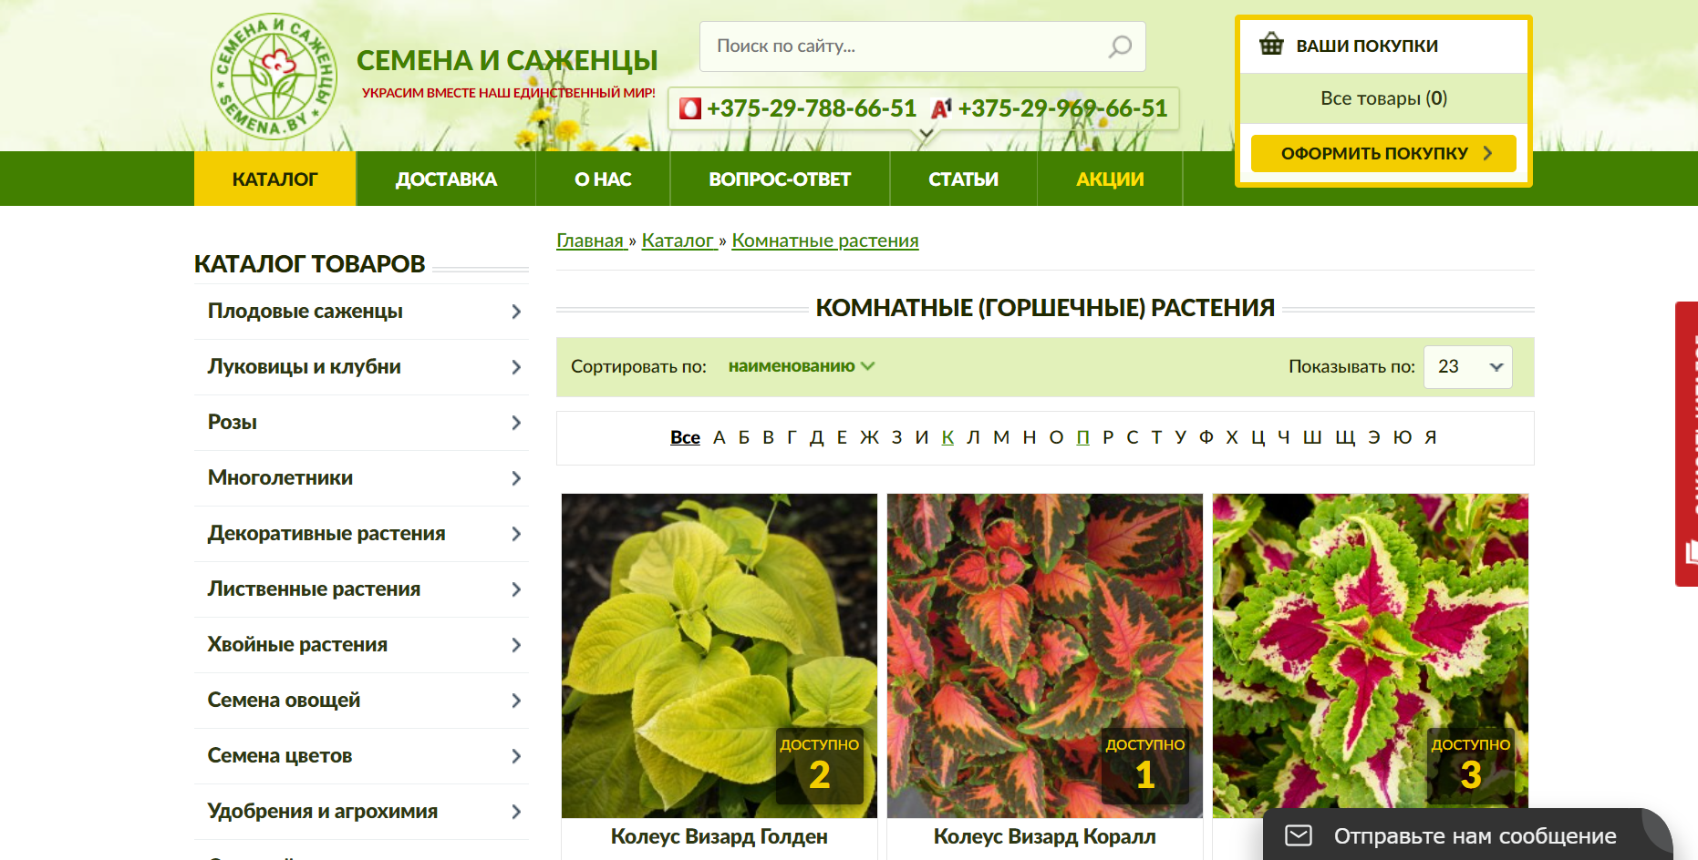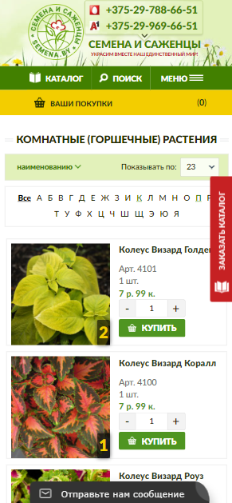

а б

а – декстопная версия, б – мобильная версия

Рисунок 1.1 – Главная страница «semena**.**by»

На главной странице также есть несколько секций поиска: по алфавиту, по наименованию, по цене. Это делает веб-сайт удобным для использования. Из достоинств еще можно выделить дополнительное окно, где можете уточнить какие-то моменты у консультанта.

В футере представлена контактная информация, ссылки на социальные сети, также дополнительная навигация по сайту. Несмотря на все достоинства, можно выделить и некоторые отрицательные моменты. Например, главная страница содержит слишком много информации, из-за чего пользователь теряется. Также нет полосы прокрутки, из-за чего не очень удобно просматривать весь веб-сайт.

При использовании мобильной версии появляется бургер-меню. Адаптивная версия выглядит хорошо: при плавном уменьшении размера блоки также плавно уменьшаются и перестраиваются.

* + 1. **Анализ веб-сайта «orha.by»**

Веб-сайт «orha.by» является полноценным электронным каталогом орхидей, который содержит базу орхидей и сопутствующих товаров к ним. Хедер закреплен, в нем расположено навигационное меню. В футере находится контактная информация, ссылки на социальные сети, а также дополнительная навигация. Из достоинств можно выделить привлекательный логотип, который представлен на рисунке 1.2, понятность использования.



Рисунок 1.2 – Логотип сайта «orha.by»

Среди недостатков можно подчеркнуть небольшой выбор товара, отсутствие изображений некоторых позиций, не очень привлекательный дизайн, краткая характеристика товара. Также на веб-сайте отсутствует адаптивность. Присутствует только отдельно мобильная версия.

* 1. **Техническое задание**

Веб-сайт «Orchid» является средством для поиска требуемых запчастей в интернете, взаимодействия клиента с поставщиками, получения информации о данной компании.

Главной целью разрабатываемого веб-сайта является привлечение клиентов и предоставление информации о цветах. На веб-сайте должна быть только полезная информация. Веб-сайт должен иметь простой дизайн, чтобы пользователю было удобно им пользоваться.

Были поставлены следующие задачи:

1) разработать привлекательный дизайн веб-сайта

2) сделать удобный интерфейс для пользователя

3) веб-сайт должен быть информативным

4) веб-сайт должен обладать свойствами адаптивности и кроссбраузерности

Было решено сделать 6 страниц: главная, оплата, каталог, о нас, гарантия, мы на карте.

На главной странице будет размещено приветствие клиента и девиз компании.

На странице «Оплата» будет размещена краткая информация об оплате.

На странице «Каталог» будут размещены основные секции каталога.

На странице «О нас» будет размещена краткая информация о компании «Orchid».

На странице «Гарантия» будет размещена краткая информация о гарантии.

На странице «Мы на карте» будет размещена информация об адресах, времени работы магазинов и контактах в разных городах.

В верхней части веб-страницы будет размещен логотип и навигационное меню.

Футер будет содержать контактную информацию, а также ссылки на социальные сети.

На мобильных устройствах (ширина до 768px) страница будет адаптироваться под ширину устройства. Для планшетных устройств (ширина до 1000px) страница так же будет адаптирована. Начиная с ширины 1000px будет версия для компьютеров.

По окончанию работы должен быть следующий результат: веб-сайт должен обладать адаптивностью и кроссбраузерностью, должны быть сделаны прототип и макет страниц.

* 1. **Выбор программных средств и технологий**

Для реализации использовались следующие языки: HTML, CSS, XML.

Для управления элементами DOM и работы с данными был использован JavaScript. Структура веб-сайта сделана с помощью языка разметки HTML, дизайн веб-сайта оформлен с помощью CSS. В XML формате хранятся данные об адресах, времени работы магазинов и контактах в разных городах.

Курсовой проект выполняется в редакторе кода Visual Studio Code. VS Code значительно упрощает разработку, тестирование продукта, а также предоставляют разработчику большой функционал и дополнительные расширения.

**2 Проектирование страниц веб-сайта**

**2.1 Выбор способа верстки**

Для расположения элементов на странице применяется flex-верстка, резиновая верстка, а также медиа-запросы. Эти способы предлагают удобные инструменты для создания адаптивного и гибкого дизайна веб-страницы, позволяет контролировать расположение элементов на веб-странице, а также их возможность подстраиваться под изменения ширины экрана. Также, позволяют легко настраивать элементы, что делает их одними из самых оптимальных решений для осуществления поставленной задачи. В соответствии с выбором способа верстки были разработаны макеты страниц веб-сайта.

**2.2 Выбор стилевого оформления**

В процессе разработки веб-сайта было принято решение о применении минималистичного дизайна, чтобы создать простой и сдержанный внешний вид, так как пользователю так будет удобнее пользоваться сайтом, проще воспринимать информацию и не потеряться. Сайт должен привлечь внимание своей уникальностью, ненавязчивостью, современностью.

Веб-сайт не должен быть загроможден ненужной информацией и лишними деталями.

Используемые цвета:

1) (#ffffff) － страница содержания

2) (#BE5AC3) － футер и фон логотипа

3) (#000000) － навигационное меню

На данном этапе были созданы прототипы страниц, которые размещены в Приложении А.

**2.3 Выбор шрифтового оформления**

В курсовом проекте будут использованы шрифты: Open Sans, Tinos, Ubuntu. Он отлично подходит под стиль веб-сайта.

Размер шрифта будет подстраиваться под ширину экрана.

Цвет шрифта:

1) (#BE5AC3) － страница содержания

2) (#ffffff) － футер

3) (#ffffff) － боковой каталог

На данном этапе также были разработаны макеты страниц, которые представлены в Приложении Б.

**2.4 Разработка логотипа**

Логотип был разработан в приложении Adobe Illustrator. Логотип выполнен в коричнево-золотых тонах. Он отлично подходит под цель и название веб-сайта(Рисунок 2.1).



Рисунок 2.1 – Логотип веб-сайта

**2.5 Разработка пользовательских элементов**

В верхней части веб-сайта будет располагаться навигационное меню, контактные данные, логотип и кнопка «Заказать»(Рисунок 2.2). А также слева страницы в компьютерной версии будет находится дополнительный боковой каталог и навигационное меню.



Рисунок 2.2 – Навигационное меню

В мобильной версии навигационное меню будет представлено в виде меню-бургера(Рисунок 2.3).

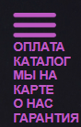

Рисунок 2.3 – Меню-бургер

Футер будет содержать контактную информацию, а также ссылки на социальные сети.(Рисунок 2.4).



Рисунок 2.4 – Футер

**2.6 Разработка спецэффектов**

При наведении на ссылки в навигационном меню, будет появляться фон (#660066).

**2.7 Вывод**

По окончанию этого этапа были разработаны прототипы и макеты веб-страниц. Было выбрано шрифтовое оформление, подходящие цвета и разработаны пользовательские элементы, которые сделают веб-сайт удобным для пользования.

**3 Реализация структуры веб-сайта**

**3.1 Структура HTML-документа**

Хорошая структура HTML-документа имеет большое значение для эффективной работы сайта.

Тег <head> предназначен для подключения метаданных и других информационных элементов, которые не отображаются непосредственно на веб-странице. С помощью него можно подключить стили для веб-страницы, указать заголовок веб-страницы и т.д.

Основное содержимое веб-страницы размещено в теге <body>, в который включены некоторые семантические теги, такие как <header>, <footer>. Данные теги предназначены для лучшего восприятия программами веб-страницы. С помощью тега <div> было создано навигационное меню, представленное в листинге 3.1.

|  |
| --- |
| <div class='nav'>                  <a class='nav-item' href="/сайт@2/restoran1/restoran/oplata/index.html">ОПЛАТА</a>                  <a class='nav-item' href="/сайт@2/restoran1/restoran/katalog/index.html">КАТАЛОГ</a>                  <a class='nav-item' href="D:\сайт@2\restoran1\restoran\xml\timetable.html">МЫ НА КАРТЕ</a>                  <a class='nav-item' href="/сайт@2/restoran1/restoran/about us/index.html">О НАС</a>                  <a class='nav-item' href="/сайт@2/restoran1/restoran/garantia/index.html">ГАРАНТИЯ</a>              </div> |

Листинг 3.1 – Навигационное меню

В теге <footer> размещена контактная информация, а также ссылки на социальные сети. Основная информация систематически организована с использованием контейнерных элементов <div>.

**3.2 Добавление таблиц стилей CSS**

Для определения стилей для элементов веб-страниц было использовано внешнее подключение, которое осуществлялось с помощью тега <link>. Стили были написаны на CSS. Была использована вложенность, а также группировка связанных по смыслу элементов по классам. Такой метод позволяет улучшить читаемость кода и легко вносить изменения в стили сайта.

Внешнее подключение стилей для главной веб-страницы представлено в листинге 3.2.

|  |
| --- |
| <head>      <meta charset="UTF-8">      <link rel='stylesheet' href='/сайт@2/restoran1/restoran/style.css'>      <link rel="preconnect" href="https://fonts.googleapis.com">      <link rel="preconnect" href="https://fonts.gstatic.com" crossorigin>      <link href="https://fonts.googleapis.com/css2?family=Open+Sans:wght@300;400;500;600;700;800&display=swap" rel="stylesheet">      <link rel="preconnect" href="https://fonts.googleapis.com">      <link rel="preconnect" href="https://fonts.gstatic.com" crossorigin>      <link href="https://fonts.googleapis.com/css2?family=Tinos:wght@400;700&display=swap" rel="stylesheet">      <link rel="preconnect" href="https://fonts.googleapis.com">      <link rel="preconnect" href="https://fonts.gstatic.com" crossorigin>      <link href="https://fonts.googleapis.com/css2?family=Open+Sans:ital@1&display=swap" rel="stylesheet">      <meta name="viewport" content="width=device-width, initial-scale=1.0">      <title>магазин орхидей</title>  </head> |

Листинг 3.2 – Внешнее подключение стилей на главной странице

**3.3 Использование стандартов XML (SVG)**

Для создания изображения на странице ошибки и логотипа веб-страницы был применен формат SVG (масштабируемой векторной графики). Этот формат обеспечивает высокое качество отображения изображений даже при изменении их размера. Использование формата SVG позволяет графическим элементам на веб-странице сохранять четкость и детализацию при любом масштабе. В отличие от растровых форматов, таких как JPEG или PNG, где изображение состоит из отдельных пикселей, SVG использует математические описания фигур и линий, что позволяет масштабировать изображение без потери качества. Реализация изображения на странице ошибки представлена в листинге 3.3.

|  |
| --- |
| <svg xmlns="http://www.w3.org/2000/svg" version="1.1" width="350" height="350">  <circle cx="160" cy="160" r="150" fill="none" stroke="black" stroke-width="10"/>  <line x1="75" y1="75" x2="125" y2="125" stroke="black" stroke-width="10"/>  <line x1="125" y1="75" x2="75" y2="125" stroke="black" stroke-width="10"/>  <line x1="185" y1="75" x2="235" y2="125" stroke="black" stroke-width="10"/>  <line x1="235" y1="75" x2="185" y2="125" stroke="black" stroke-width="10"/>  <path d="M 100,230 A 60,50,0,0,1,210,230" fill="none" stroke="black" stroke-width="10"/>  </svg> |

Листинг 3.3 – Пример использования SVG

Данные о брендах компании удобно хранить XML-документе. Для размещения их на странице был использован JavaScript. Фрагмент кода хранения данных в формате XML представлен ниже.

<?xml version="1.0" encoding="UTF-8"?>

<schedule>

    <gorod name="Минск">

        <shop>

            <time>09:20-21:00</time>

            <number>+375(29)108-91-64</number>

            <adres>Улица Скрыганово,16</adres>

        </shop>

    </gorod>

    <gorod name="Жодино">

        <shop>

            <time>08:20-20:00</time>

            <number>+375(29)110-91-64</number>

            <adres>Улица Курганово,21</adres>

        </shop>

    </gorod>

    <gorod name="Борисов">

        <shop>

            <time>10:20-22:00</time>

            <number>+375(29)151-91-64</number>

            <adres>Улица Фонарная,67</adres>

        </shop>

    </gorod>

    <gorod name="Брест">

        <shop>

            <time>09:00-21:00</time>

            <number>+375(29)149-91-64</number>

            <adres>Улица Гагарина,24</adres>

        </shop>

    </gorod>

</schedule>

Листинг 3.4 – XML-документ

**3.4 Управление элементами DOM**

Для управления элементами DOM использован JavaScript. Он позволяет добавлять динамичность и интерактивность на веб-страницы, что делает их более привлекательными и удобными для пользования. Листинг фрагмента кода для размещения данных, хранящихся в XML-формате представлен ниже.

<script>

        // Функция для загрузки и отображения расписания

        $(document).ready(function () {

    $.ajax({

        type: "GET",

        url: "timetable.xml",

        dataType: "xml",

        success: function (xml) {

            $(xml).find('gorod').each(function () {

                var cityName = $(this).attr('name');

                var citySchedule = '<div class="city"><h2>' + cityName + '</h2>';

                $(this).find('shop').each(function () {

                    var time = $(this).find('time').text();

                    var number = $(this).find('number').text();

                    var address = $(this).find('adres').text();

                    citySchedule += '<div class="shop"><strong>Время работы: </strong>' + time + '<br>' +

                        '<strong>Номер телефона: </strong>' + number + '<br>' +

                        '<strong>Адрес: </strong>' + address + '</div>';

                });

                citySchedule += '</div>';

                $('#schedule-container').append(citySchedule);

            });

        },

        error: function () {

            $('#schedule-container').html('Ошибка загрузки расписания.');

        }

    });

});</script>

Листинг 3.5 – Фрагмент кода JavaScript

**3.5 Вывод**

На данном этапе была завершена реализация основной структуры веб-сайта, заданная на начальном этапе проекта. Все элементы сайта были размещены в соответствии со своим расположением и предназначением. Были подключены соответсвующие стили, а также применены спецэффекты.

**4 Тестирование веб-сайта**

**4.1 Адаптивный дизайн веб-сайта**

Был применен адаптивный дизайн для обеспечения оптимального отображения веб-сайта на различных устройствах. Независимо от того, используется ли мобильный телефон, планшет или компьютер, была разработана версия сайта, которая автоматически адаптируется под размеры и характеристики экрана, обеспечивая приятное и удобное взаимодействие с контентом.

Для реализации адаптивности использовались медиа-запросы, которые определяли стиль, который должен был быть подключен. Также было использовано свойство flex для правильного расположения элементов. Размеры многих элементов были указаны в относительных единицах измерения, что также способствовало их корректному расположению и размеру.

На рисунках 4.1, 4.2, 4.3 показано, как будет выглядеть страница брендов на компьютере, планшете и телефоне соответственно.

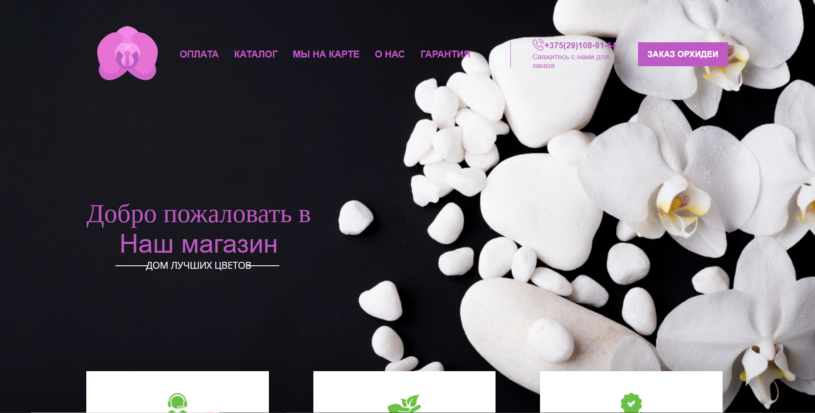

Рисунок 4.1 – Вид страницы на компьютере

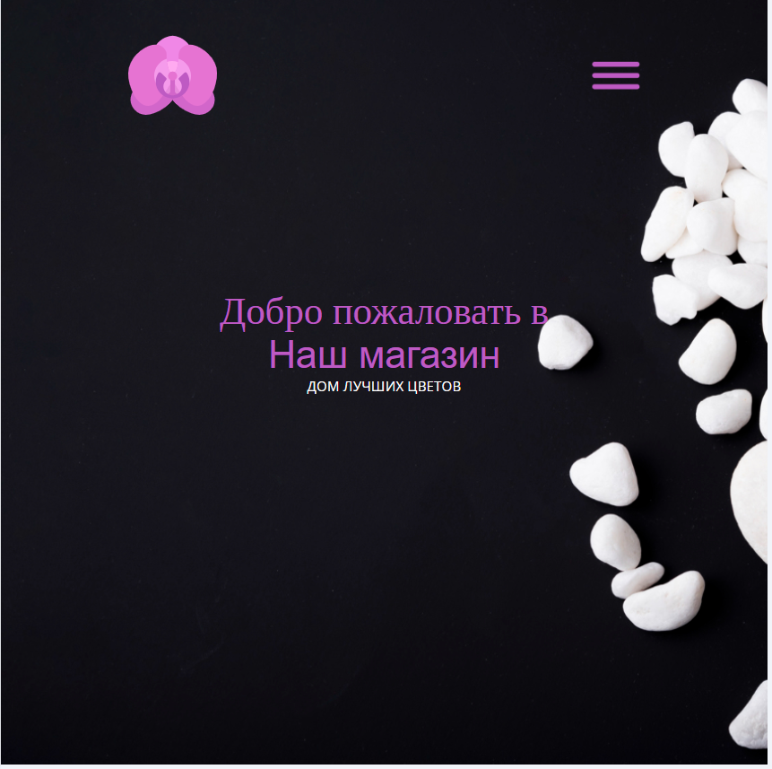

Рисунок 4.2 – Вид страницы на планшете



Рисунок 4.3 – Вид страницы на телефоне

**4.2 Кроссбраузерность веб-сайта**

На данном этапе веб-сайт был протестирован на разных браузерах. Примеры корректного отображения веб-сайта в браузерах Microsoft Edge и Google Chrome представлены на соответствующих рисунках 4.4, 4.5.

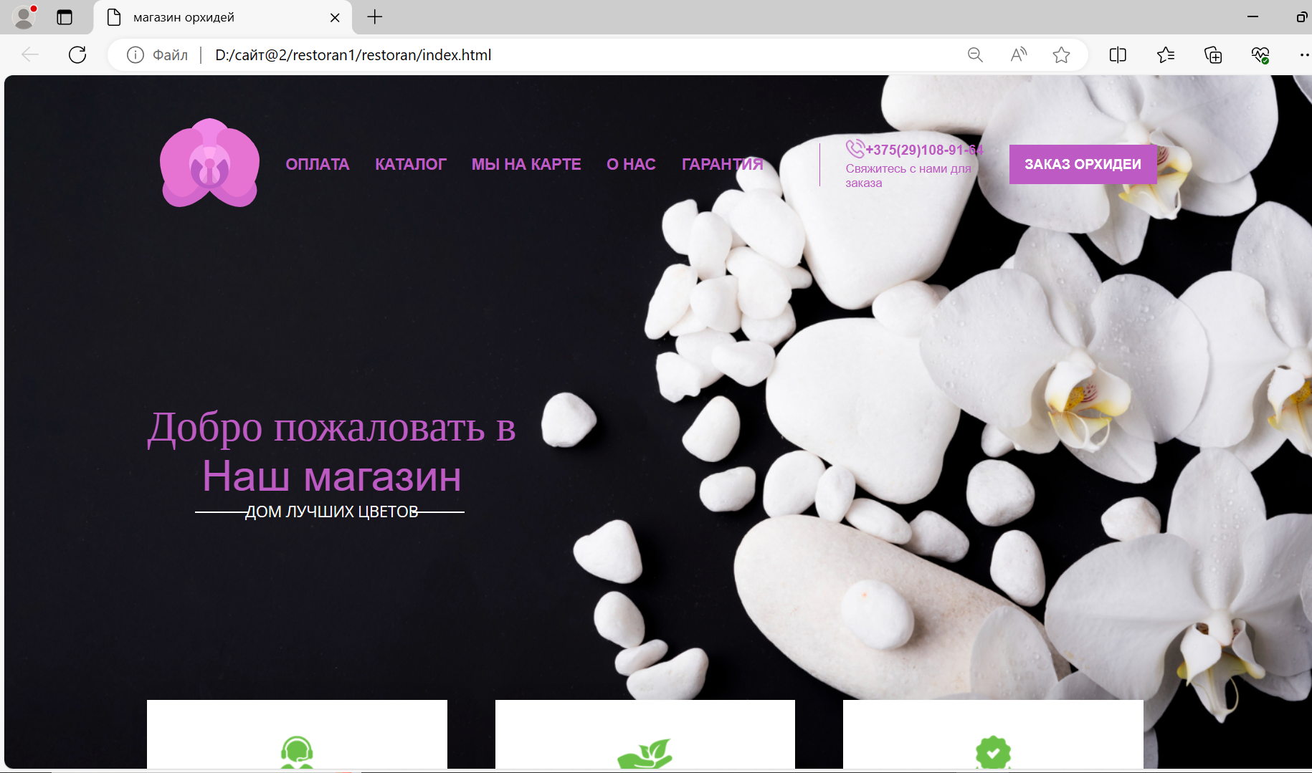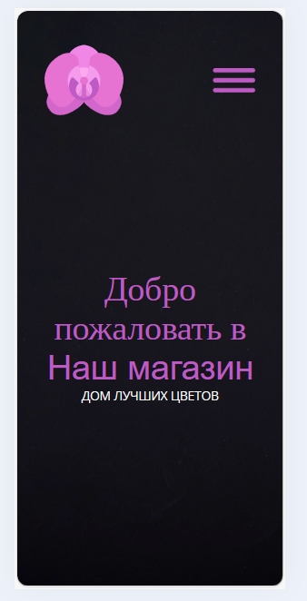

а б

а – декстопная версия, б – мобильная версия

Рисунок 4.4 – Веб-сайт в браузере Microsoft Edge

Рисунок 4.5 – Веб-сайт в браузере Microsoft Edge

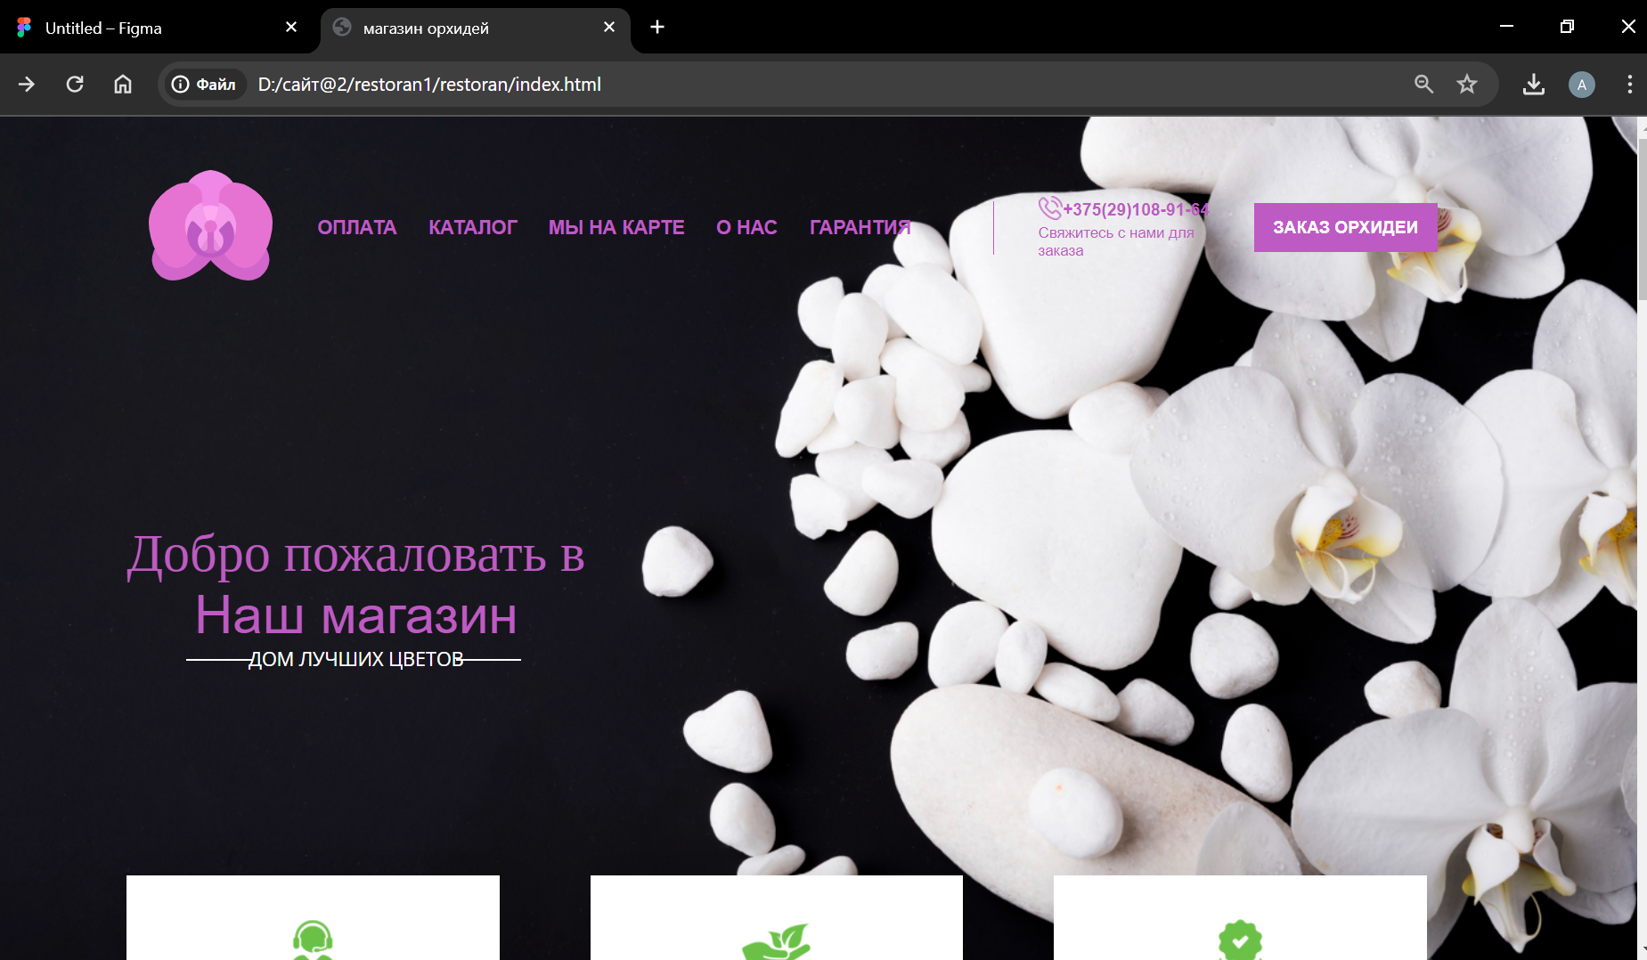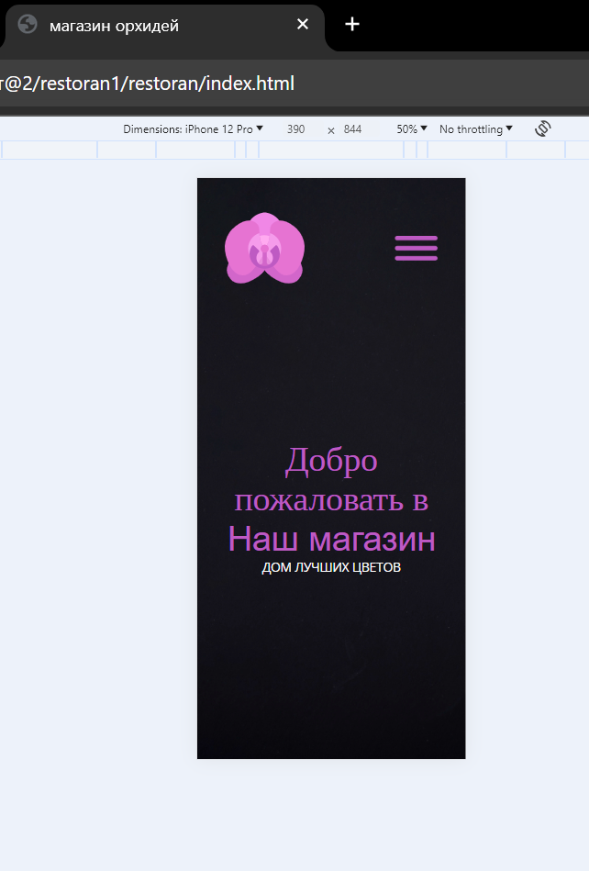

а б

а – декстопная версия, б – мобильная версия

Рисунок 4.6 – Веб-сайт в браузере Google Chrome

**4.3 Руководство пользователя**

Главная страница является точкой входа на веб-сайт. Вверху страницы располагается горизонтальное навигационное меню в компьютерной версии или выпадающее меню-бургер в мобильной или планшетной версии.

На странице «Оплата» будет размещена краткая информация об оплате.

На странице «Каталог» будут размещены основные секции каталога.

На странице «О нас» будет размещена краткая информация о компании «Orchid».

На странице «Гарантия» будет размещена краткая информация о гарантии.

На странице «Мы на карте» будет размещена информация об адресах, времени работы магазинов и контактах в разных городах.

В мобильной версии для открытия навигационного меню нужно нажать на иконку меню-бургера.

В теге <footer> размещена контактная информация, а также ссылки на социальные сети.

**4.4 Выводы**

На данном этапе было рассмотрено, как сайт ведет себя на разных устройствах и в разных браузерах. Так же создано руководство пользователя, где кратко описано, как взаимодействовать с сайтом.

**Заключение**

В конечном результате работы над курсовым проектом был создан веб-сайт для интернет-магазина для продажи орхидей, отвечающий поставленным требованиям. Процесс разработки включал несколько этапов, начиная с анализа существующих веб-сайтов с аналогичной тематикой.

Анализ позволил выявить лучшие практики и успешные решения, которые были применены в создании нового веб-сайта. Используя эти находки, были выбраны наиболее подходящие решения для структуры, функциональности и визуального оформления.

Для реализации веб-сайта был выбран подходящий метод верстки, обеспечивающий гибкость. Это позволяет сайту корректно отображаться на различных устройствах, включая компьютеры, планшеты и мобильные телефоны. Кроме того, сайт был разработан с учетом кроссбраузерности, что означает его правильное функционирование на разных веб-браузерах, например, таких как Chrome, Firefox, Microsoft Edge и других популярных браузерах.

После завершения реализации веб-сайта было проведено тестирование. Это включало проверку функциональности каждого элемента и взаимодействия на сайте, а также исправление возможных ошибок и неполадок.

Для обеспечения удобства использования сайта было создано руководство пользователя, которое содержит информацию о функциях и возможностях сайта, а также инструкции по его использованию. Руководство помогает пользователям быстрее освоиться с интерфейсом и функциональностью сайта, что способствует удовлетворению их потребностей.

В итоге, разработанный веб-сайт для интернет-магазина для продажи орхидей сочетает в себе анализ, разработку и тестирование, чтобы предоставить пользователю удобное и функциональное средство для просмотра и приобретения орхидей.

Ссылка на GitHub репозиторий с веб-сайтом:

https://github.com/lexa363/Kyar-course

**Список использованных литературных источников**

1. HTML [Электронный ресурс]. – Режим доступа http:/htmlbook.ru/html. – Дата доступа: 20.02.2024.
2. Аналог «1akb» [Электронный ресурс]. — Режим доступа: [https://1akb.by](https://1akb.by/). – Дата доступа: 24.02.2024.
3. Аналог «amr» [Электронный ресурс]. — Режим доступа: [https://amr.by](https://amr.by/). – Дата доступа: 24.02.2024.
4. Документация по Figma [Электронный ресурс]. — Режим доступа: https://help.figma.com. – Дата доступа: 10.03.2024.

**ПРИЛОЖЕНИЕ A**

**Прототипы веб-страниц**

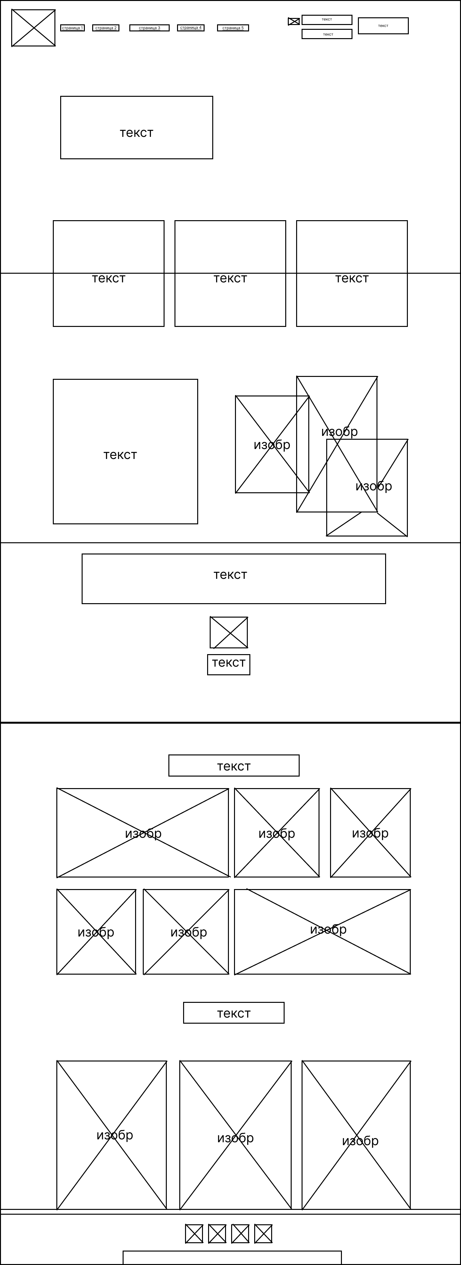

Рисунок 1 – Главная страница

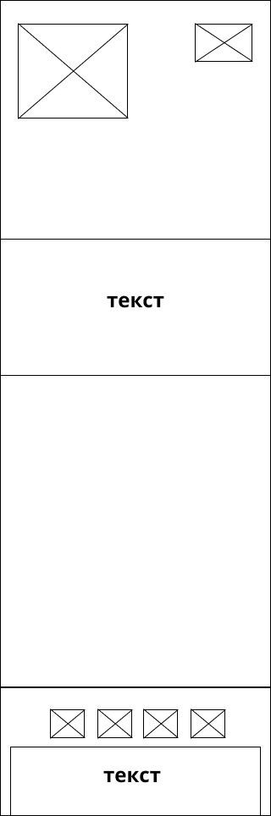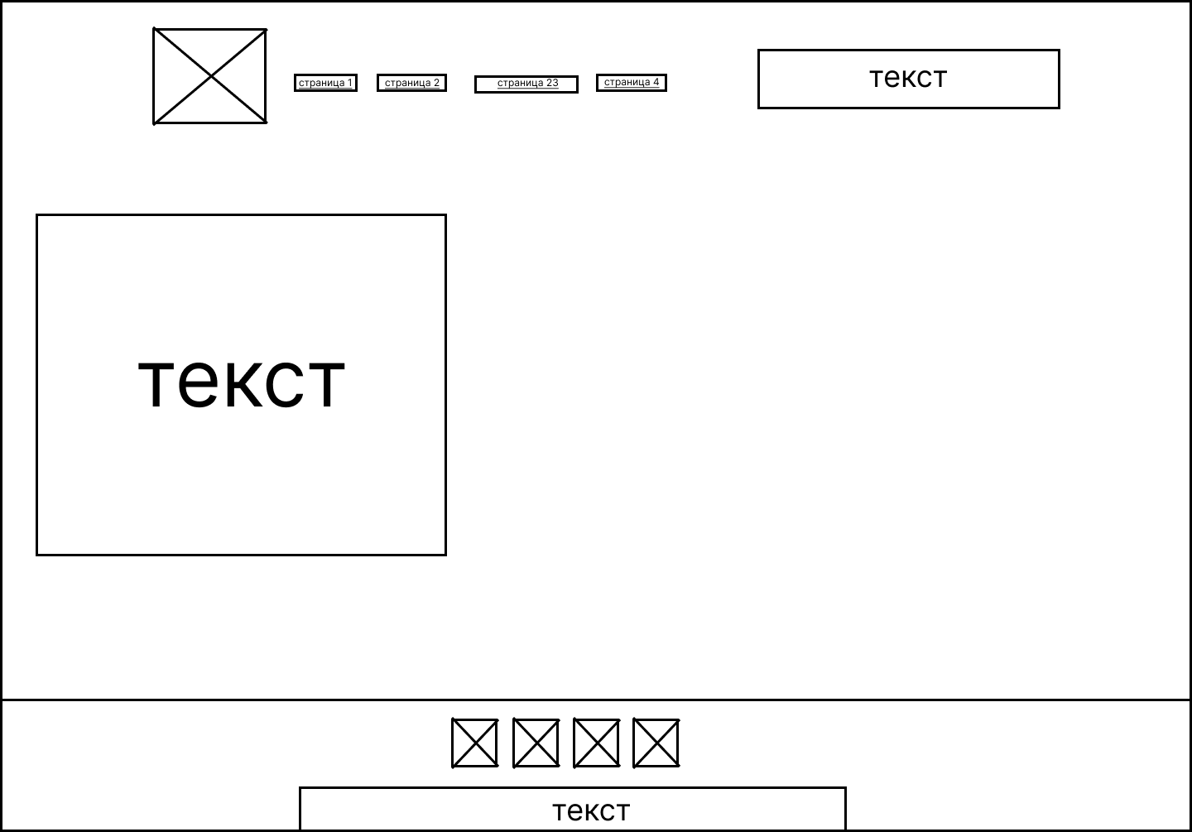

Рисунок 2 – Страница Оплата

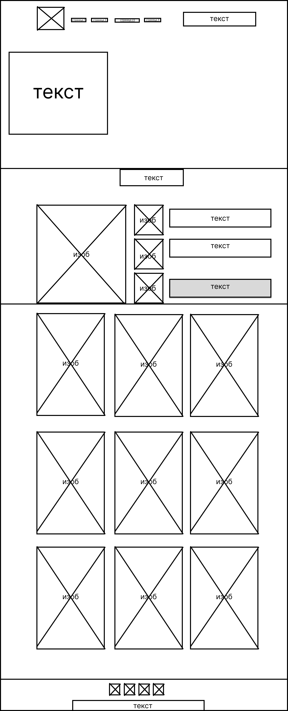

Рисунок 3 – Страница Каталог

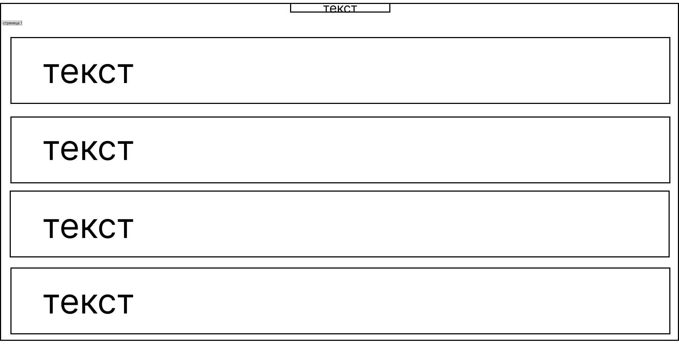

Рисунок 4 – Страница Мы на карте



Рисунок 5 – Страница О нас



Рисунок 6 – Страница Гарантия

**ПРИЛОЖЕНИЕ Б**

**Макеты веб-страниц**



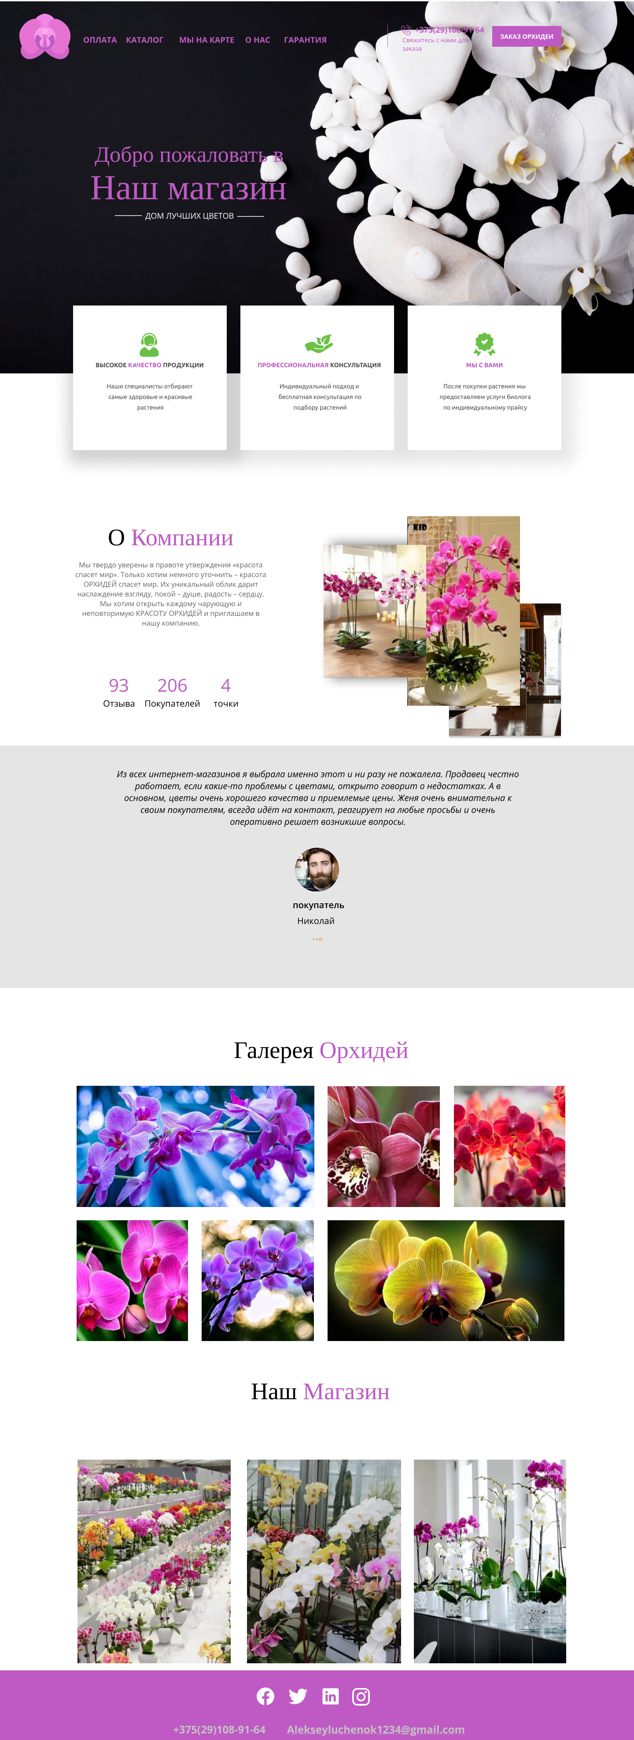

Рисунок 1 - Главная страница

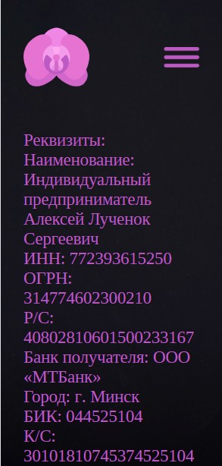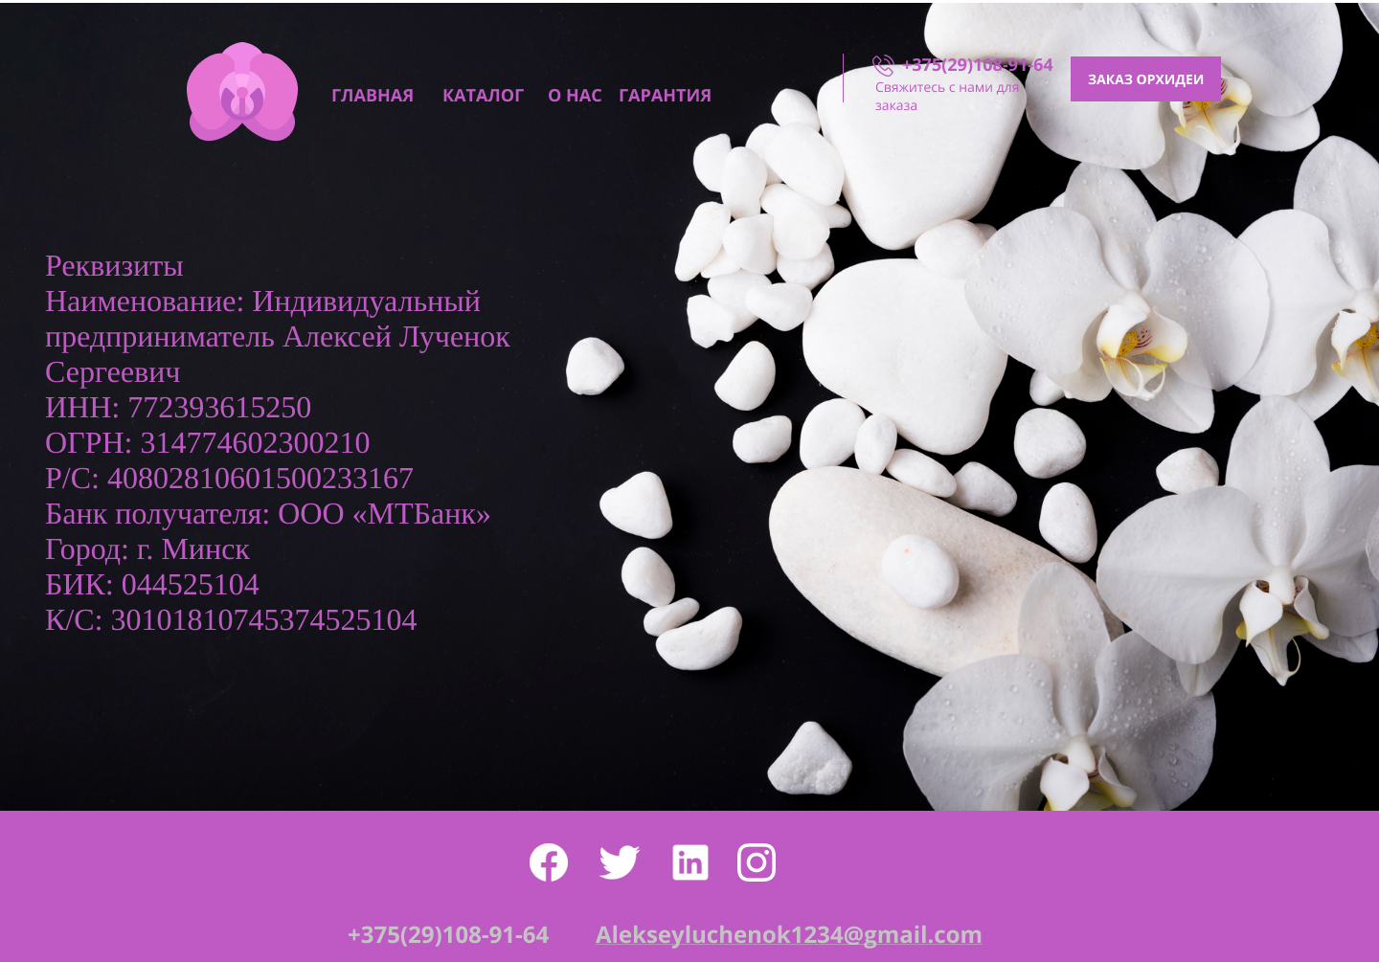



Рисунок 2 - Оплата

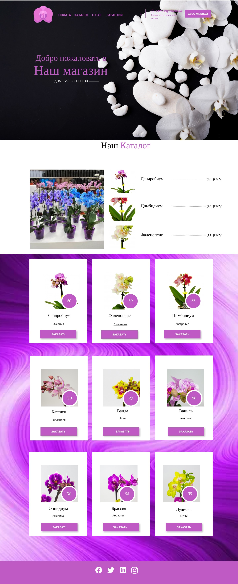

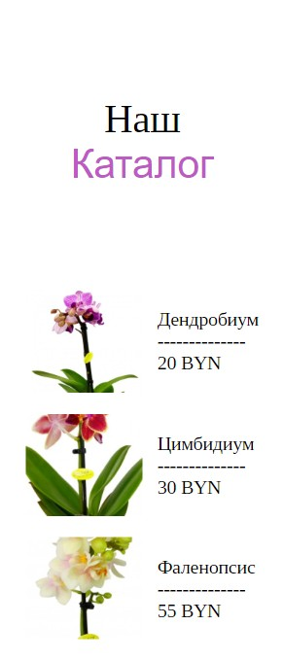

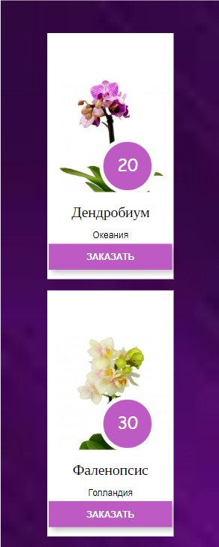

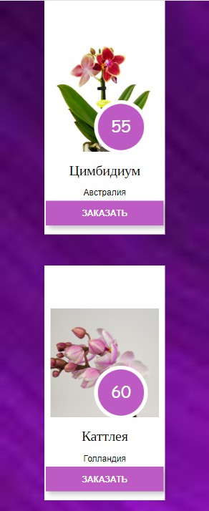

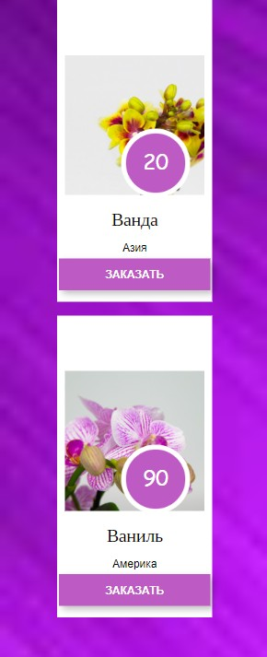

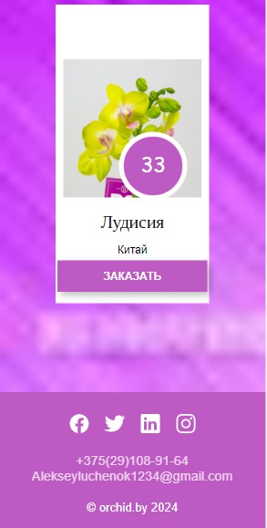

Рисунок 3 - Каталог

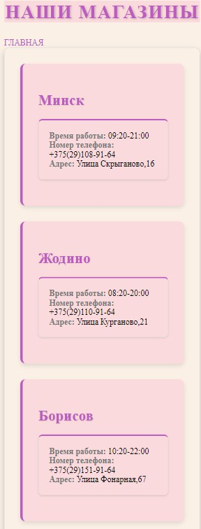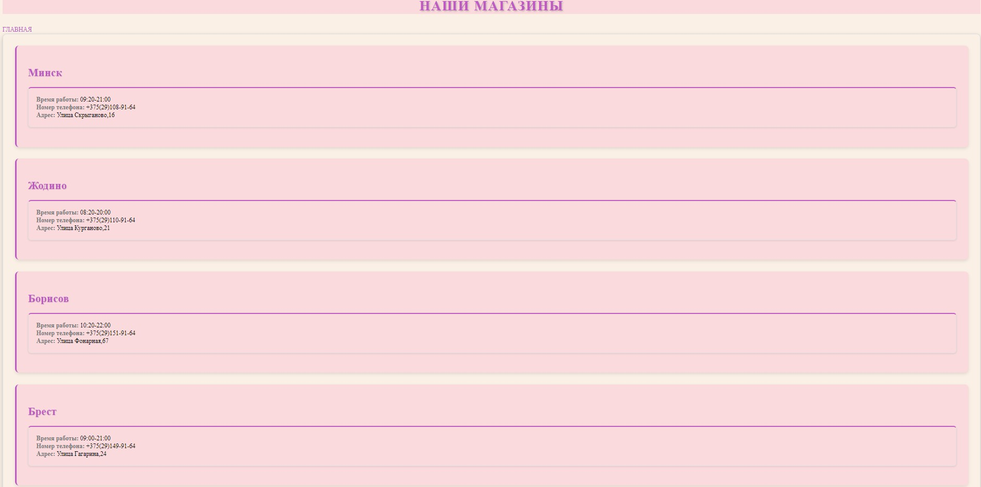

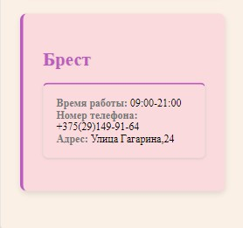

Рисунок 4 - Мы на карте

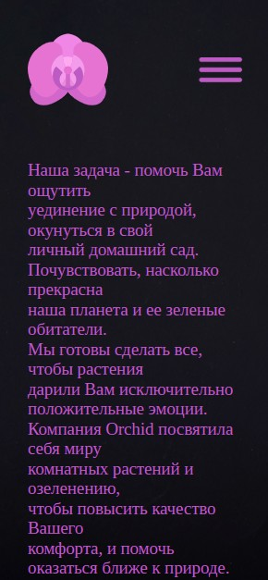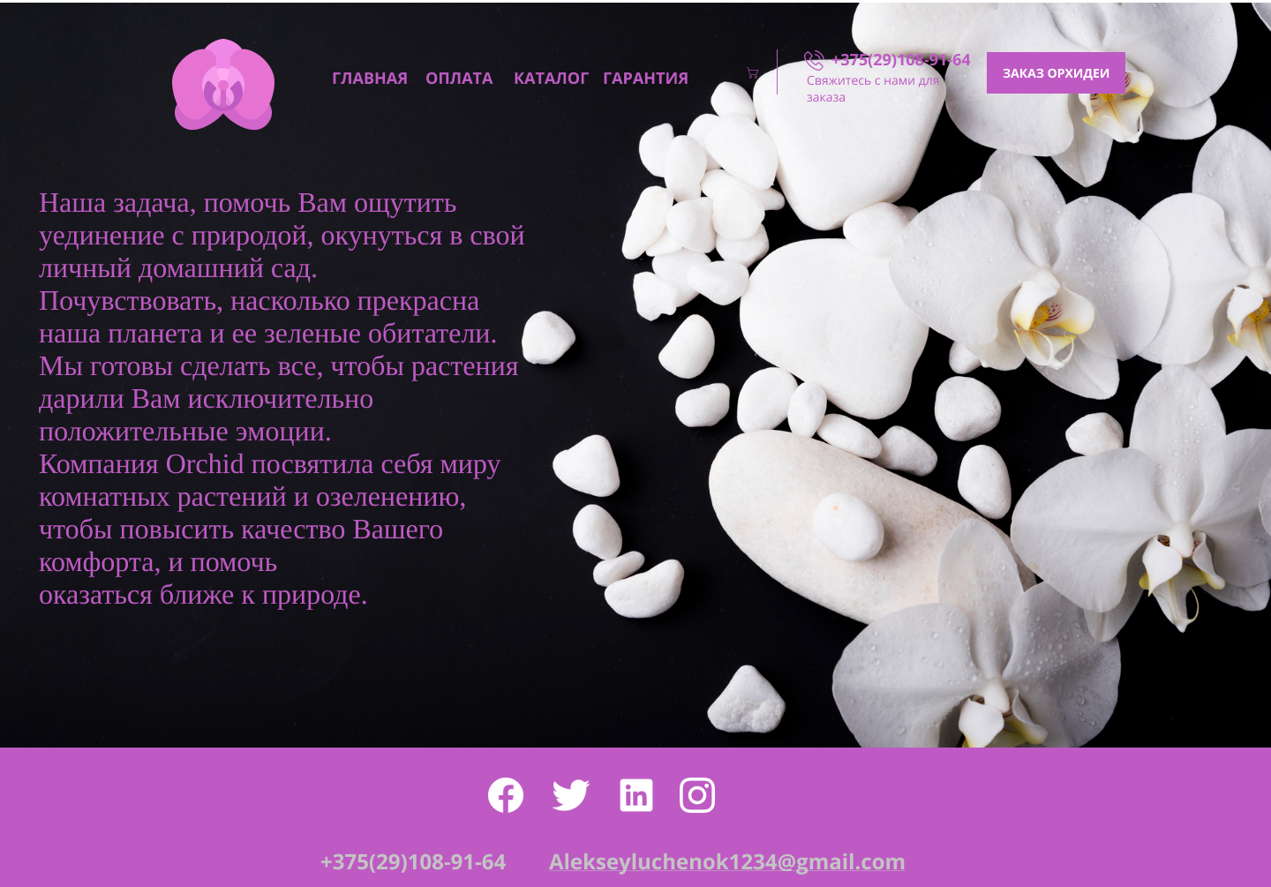



Рисунок 5 - О нас

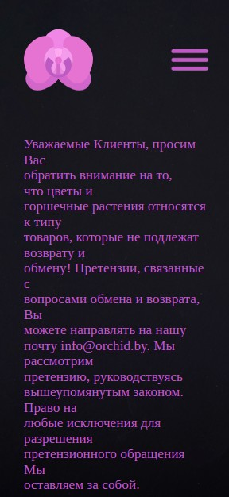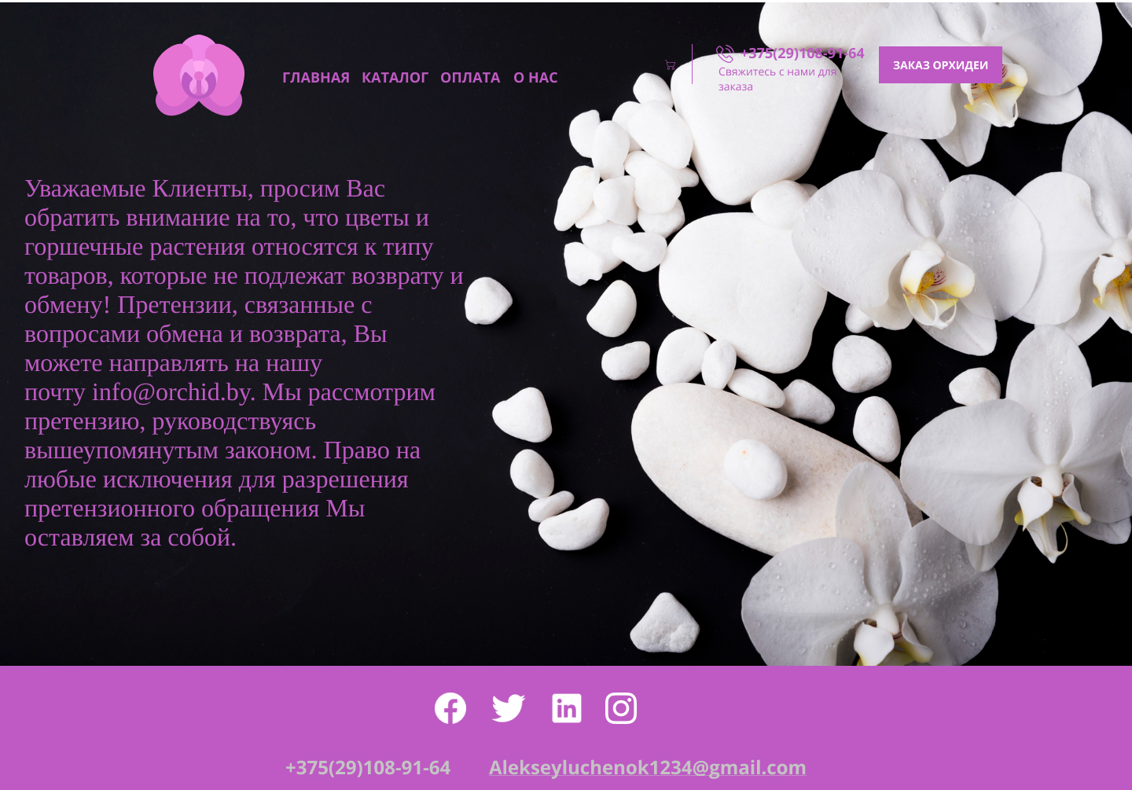



Рисунок 6 - Гарантия

**ПРИЛОЖЕНИЕ В**

**Листинг XML-файлов**

|  |
| --- |
| <?xml version="1.0" encoding="UTF-8"?>  <schedule>      <gorod name="Минск">          <shop>              <time>09:20-21:00</time>              <number>+375(29)108-91-64</number>              <adres>Улица Скрыганово,16</adres>          </shop>      </gorod>      <gorod name="Жодино">          <shop>              <time>08:20-20:00</time>              <number>+375(29)110-91-64</number>              <adres>Улица Курганово,21</adres>          </shop>      </gorod>      <gorod name="Борисов">          <shop>              <time>10:20-22:00</time>              <number>+375(29)151-91-64</number>              <adres>Улица Фонарная,67</adres>          </shop>      </gorod>      <gorod name="Брест">          <shop>              <time>09:00-21:00</time>              <number>+375(29)149-91-64</number>              <adres>Улица Гагарина,24</adres>          </shop>      </gorod>  </schedule> |

Листинг 28 – Хранение данных о магазинах в формате XML

**ПРИЛОЖЕНИЕ Г**

**Листинг SVG**

|  |
| --- |
| <svg xmlns="http://www.w3.org/2000/svg" version="1.1" width="350" height="350">  <circle cx="160" cy="160" r="150" fill="none" stroke="black" stroke-width="10"/>  <line x1="75" y1="75" x2="125" y2="125" stroke="black" stroke-width="10"/>  <line x1="125" y1="75" x2="75" y2="125" stroke="black" stroke-width="10"/>  <line x1="185" y1="75" x2="235" y2="125" stroke="black" stroke-width="10"/>  <line x1="235" y1="75" x2="185" y2="125" stroke="black" stroke-width="10"/>  <path d="M 100,230 A 60,50,0,0,1,210,230" fill="none" stroke="black" stroke-width="10"/>  </svg> |

Листинг 29 – логотип в формате SVG

**ПРИЛОЖЕНИЕ Д**

**Листинг JavaScript**

|  |
| --- |
| <script>            $(document).ready(function () {      $.ajax({          type: "GET",          url: "timetable.xml",          dataType: "xml",          success: function (xml) {              $(xml).find('gorod').each(function () {                  var cityName = $(this).attr('name');                  var citySchedule = '<div class="city"><h2>' + cityName + '</h2>';                  $(this).find('shop').each(function () {                      var time = $(this).find('time').text();                      var number = $(this).find('number').text();                      var address = $(this).find('adres').text();                      citySchedule += '<div class="shop"><strong>Время работы: </strong>' + time + '<br>' +                          '<strong>Номер телефона: </strong>' + number + '<br>' +                          '<strong>Адрес: </strong>' + address + '</div>';                  });                  citySchedule += '</div>';                  $('#schedule-container').append(citySchedule);              });          },          error: function () {              $('#schedule-container').html('Ошибка загрузки расписания.');          }      });  });      </script> |

Листинг 30 – Получения данных из файла XML с помощью JavaScript

|  |
| --- |
| const burger = document.querySelector('#burger');  const menu = document.querySelector('#menu');  burger.addEventListener('click', () => {      menu.classList.toggle('disp');  }); |

Листинг 31 – Код для активации меню-бургер